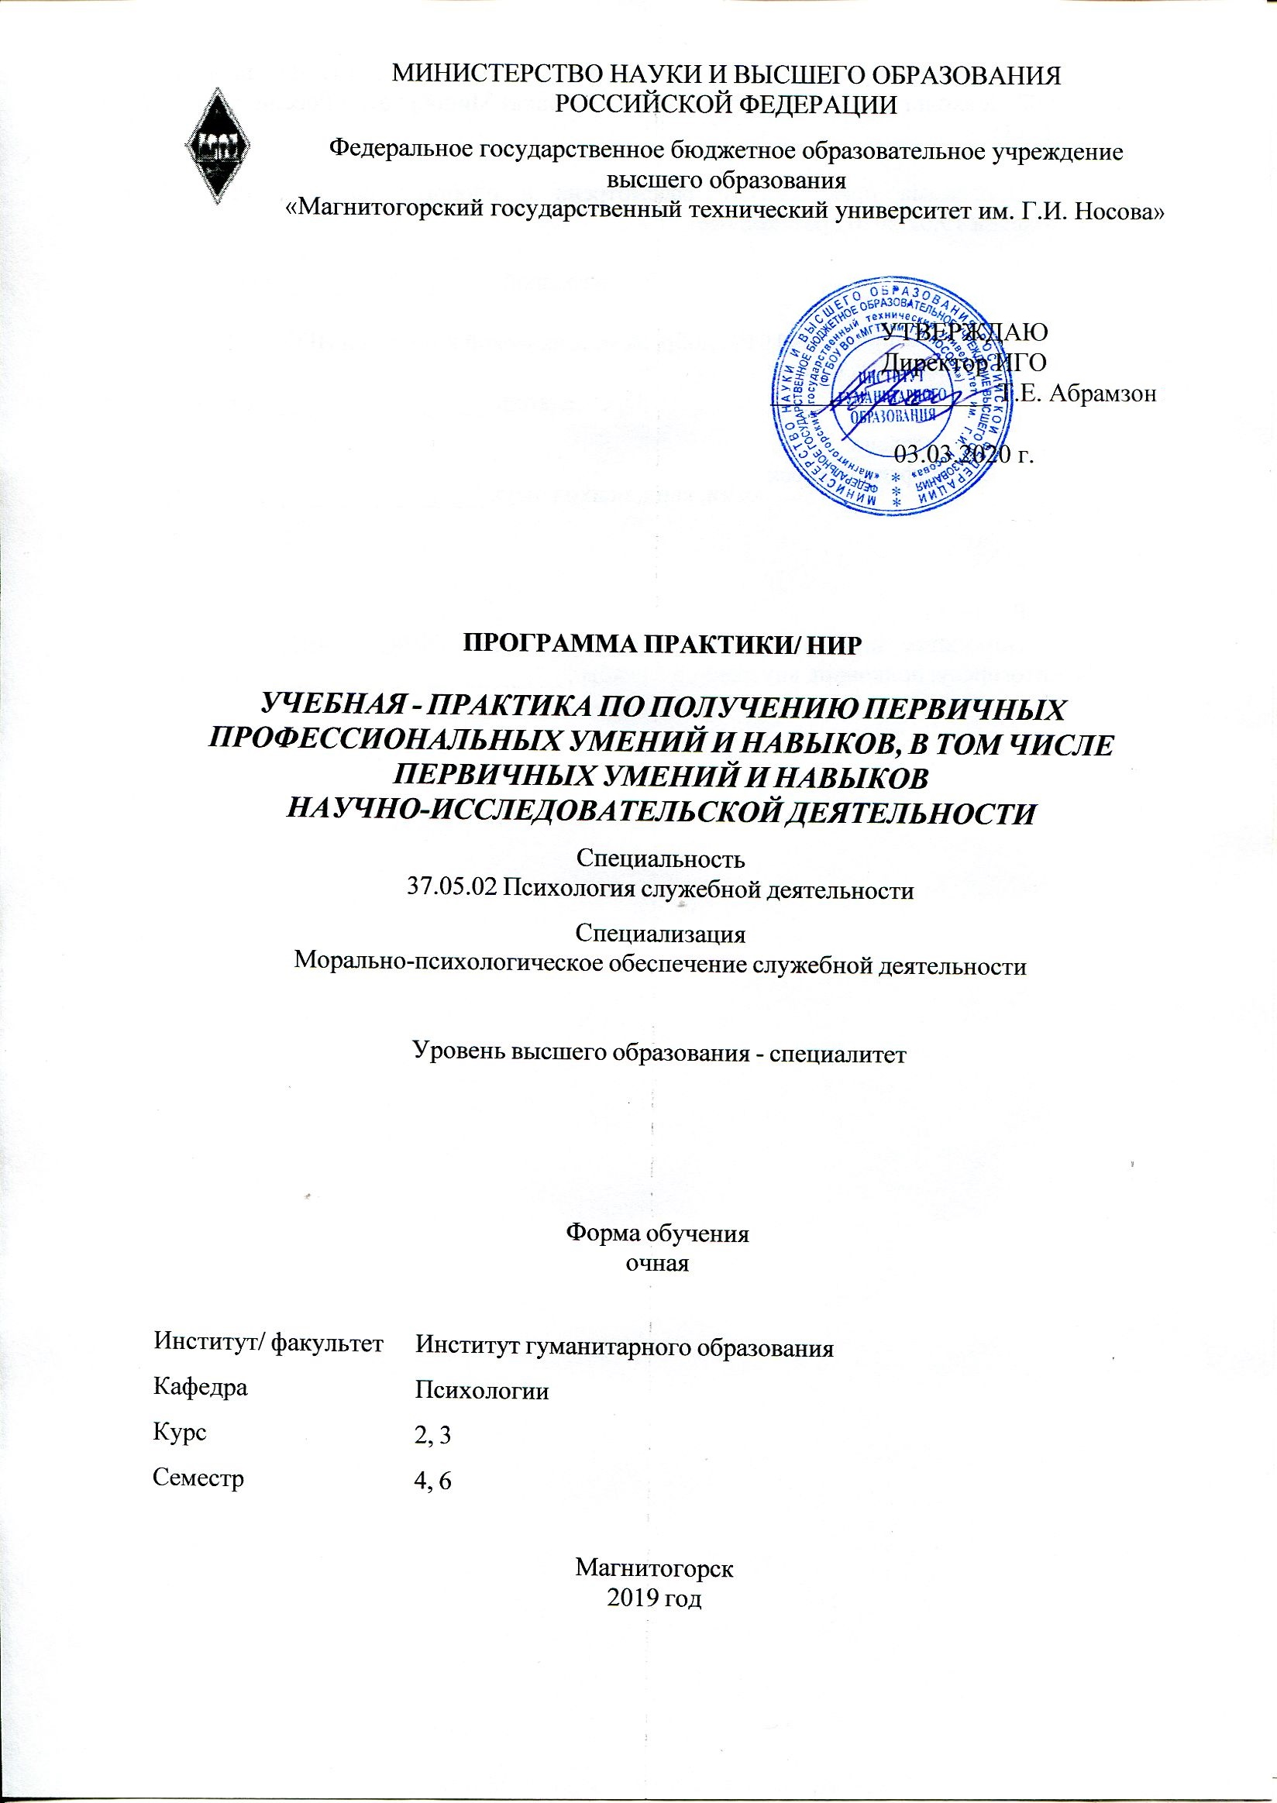 | МИНИСТЕРСТВО НАУКИ И ВЫСШЕГО ОБРАЗОВАНИЯ  РОССИЙСКОЙ ФЕДЕРАЦИИ

Федеральное государственное бюджетное образовательное учреждение
высшего образования
«Магнитогорский государственный технический университет им. Г.И. Носова»
УТВЕРЖДАЮ
Директор ИГО
_________________ Т.Е. Абрамзон

03.03.2020 г.
ПРОГРАММА ПРАКТИКИ/ НИР
УЧЕБНАЯ - ПРАКТИКА ПО ПОЛУЧЕНИЮ ПЕРВИЧНЫХ ПРОФЕССИОНАЛЬНЫХ УМЕНИЙ И НАВЫКОВ, В ТОМ ЧИСЛЕ ПЕРВИЧНЫХ УМЕНИЙ И НАВЫКОВ НАУЧНО-ИССЛЕДОВАТЕЛЬСКОЙ ДЕЯТЕЛЬНОСТИ
Специальность
37.05.02 Психология служебной деятельности
Специализация
Морально-психологическое обеспечение служебной деятельности
Уровень высшего образования - специалитет
Форма обучения
очная
Институт/ факультет |  |  | Институт гуманитарного образования
Кафедра |  |  | Психологии
Курс |  |  | 2, 3
Семестр |  |  | 4, 6
Магнитогорск
2019 год

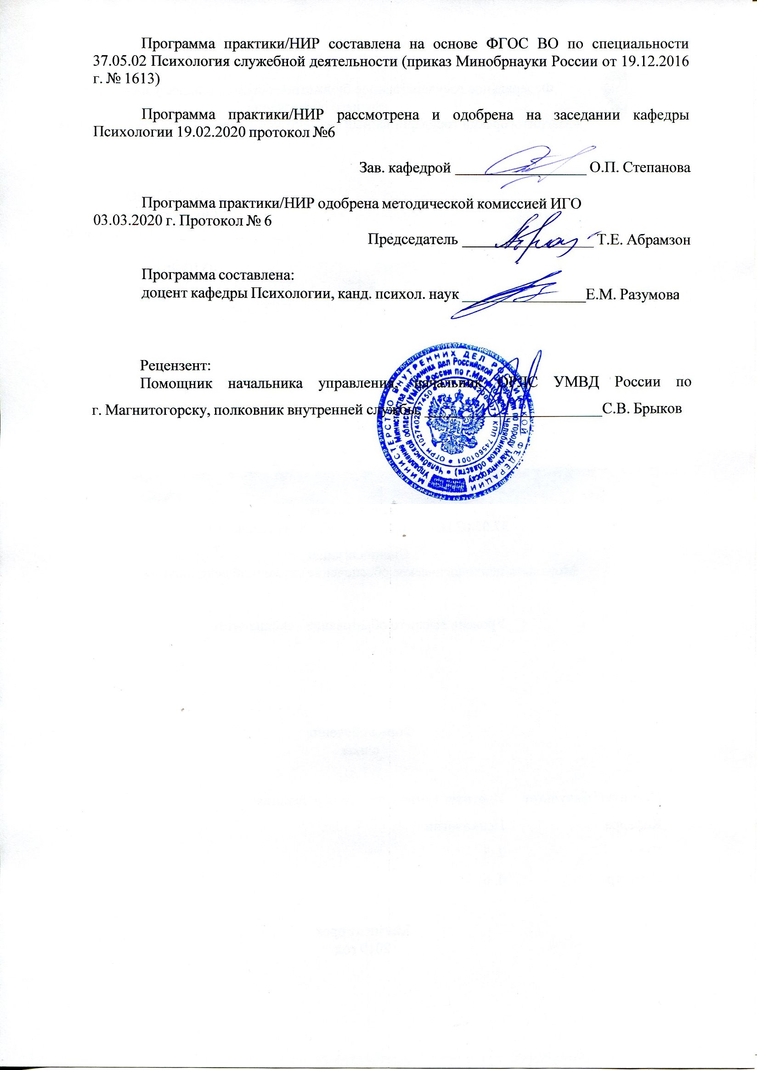
Программа практики/НИР составлена на основе ФГОС ВО по специальности 37.05.02 Психология служебной деятельности (приказ Минобрнауки России от 19.12.2016 г. № 1613)
Программа практики/НИР рассмотрена и одобрена на заседании кафедры Психологии 19.02.2020 протокол №6
Зав. кафедрой _________________ О.П. Степанова
Программа практики/НИР одобрена методической комиссией ИГО
03.03.2020 г. Протокол № 6
Председатель _________________ Т.Е. Абрамзон
Программа составлена:
доцент кафедры Психологии, канд. психол. наук _________________Е.М. Разумова
Рецензент:
Помощник начальника управления, начальник ОРЛС УМВД России по г. Магнитогорску, полковник внутренней службы , _________________________С.В. Брыков

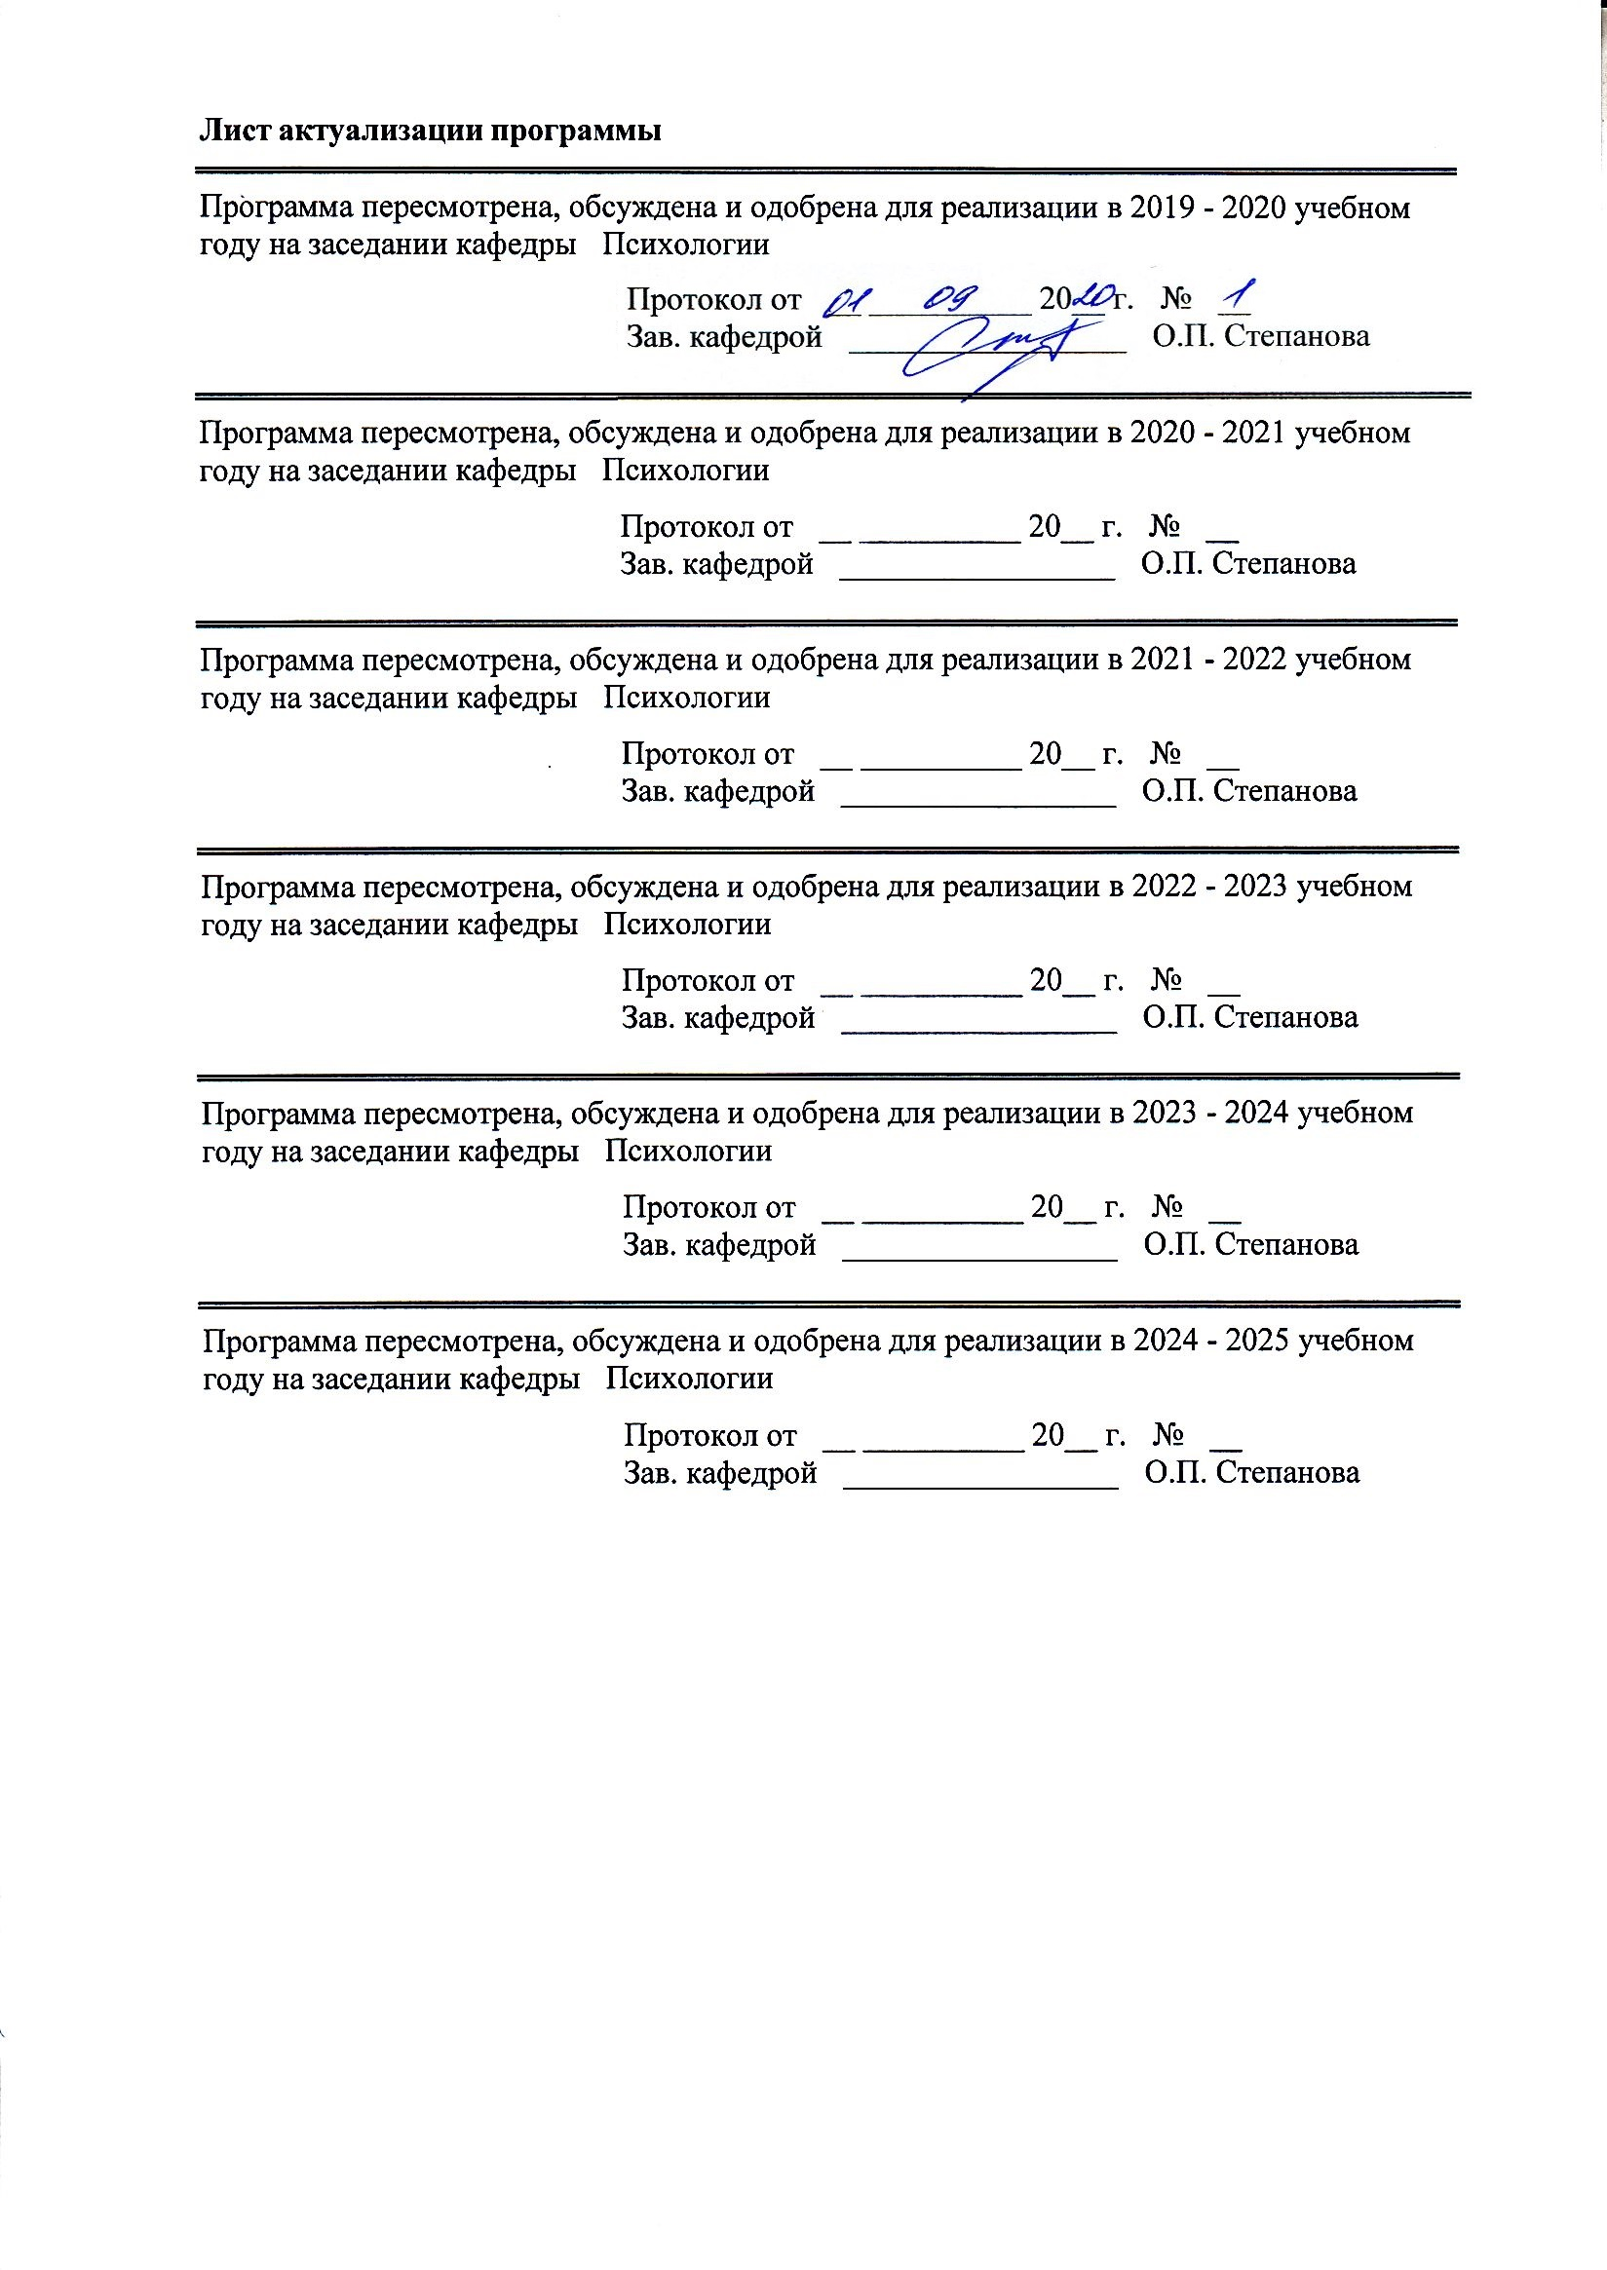
Лист актуализации программы
Программа пересмотрена, обсуждена и одобрена для реализации в 2019 - 2020 учебном году на заседании кафедры Психологии
Протокол от __ __________ 20__ г. № __
Зав. кафедрой _________________ О.П. Степанова
Программа пересмотрена, обсуждена и одобрена для реализации в 2020 - 2021 учебном году на заседании кафедры Психологии
Протокол от __ __________ 20__ г. № __
Зав. кафедрой _________________ О.П. Степанова
Программа пересмотрена, обсуждена и одобрена для реализации в 2021 - 2022 учебном году на заседании кафедры Психологии
Протокол от __ __________ 20__ г. № __
Зав. кафедрой _________________ О.П. Степанова
Программа пересмотрена, обсуждена и одобрена для реализации в 2022 - 2023 учебном году на заседании кафедры Психологии
Протокол от __ __________ 20__ г. № __
Зав. кафедрой _________________ О.П. Степанова
Программа пересмотрена, обсуждена и одобрена для реализации в 2023 - 2024 учебном году на заседании кафедры Психологии
Протокол от __ __________ 20__ г. № __
Зав. кафедрой _________________ О.П. Степанова
Программа пересмотрена, обсуждена и одобрена для реализации в 2024 - 2025 учебном году на заседании кафедры Психологии
Протокол от __ __________ 20__ г. № __
Зав. кафедрой _________________ О.П. Степанова

1 Цели практики/НИР
Целями учебной - практики по получению первичных профессиональных умений и навыков, в том числе первичных умений и навыков научно-исследовательской деятельности по специальности 370502 Психология служебной деятельности являются: формирование способности специалиста отбирать и применять методы, методики психологии адекватные целям, ситуации и контингенту респондентов в ходе решения профессиональных задач; способности осуществлять профессиональный психологический отбор кадров; способности изучать психические свойства и состояния личного состава в норме и патологии, составлять психодиагностические заключения и рекомендации по их использованию; способности прогнозировать изменения в различных сферах в норме и при психических отклонениях с целью гармонизации психического функционирования личности, использовать традиционные и инновационные методы и технологии в работе; способности создавать и поддерживать психологический климат, способствующий оптимизации служебной деятельности.
2 Задачи практики/НИР
1. Ознакомиться со спецификой деятельности психолога в учреждениях различного профиля;
2. Усвоить примеры постановки цели, формулировки задач индивидуальной и совместной деятельности, кооперирования с коллегами по работе;
3. Способствовать предварительному выбору направления профессиональной самореализации;
4. Развивать личностное и профессиональное самосознания начинающих психологов.

3 Место практики/НИР в структуре образовательной программы
Для прохождения практики/НИР необходимы знания (умения, владения), сформированные в результате изучения дисциплин/ практик:
Психологическая коррекция и реабилитация
Психологическое консультирование
Социальная психология
Юридическая психология
Педагогическая психология
Психология мотивации служебной деятельности
Психология развития и возрастная психология
Общий психологический практикум
Психодиагностика
Общая психология
Психология личности
Учебная - ознакомительная практика
Введение в профессию
Экспериментальная психология
Психология кадрового менеджмента
Психология труда
Психофизиология
Физиология высшей нервной деятельности и сенсорных систем
Тренинг взаимодействия
Знания (умения, владения), полученные в процессе прохождения практики/НИР будут необходимы для изучения дисциплин/практик:
Корпоративный тренинг
Подготовка к сдаче и сдача государственного экзамена

Психосоматика
Судебно-психологическая экспертиза
Основы психиатрии
Дистанционные технологии в психологии
Клиническая психология
Производственная – преддипломная практика
Подготовка к защите и защита выпускной квалификационной работы
Производственная - практика по получению профессиональных умений и опыта профессиональной деятельности
Психология девиантного поведения
Разработка программ психологического сопровождения
4 Место проведения практики
• Муниципальное образовательное учреждение для детей-сирот и детей, оставшихся без попечения родителей "Школа-интернат для детей-сирот и детей, оставшихся без попечения родителей "Семья"
• Муниципальное образовательное учреждение для детей-сирот и детей, оставшихся без попечения родителей "Детский дом №1" г. Магнитогорска
• Муниципальное образовательное учреждение для детей-сирот и детей, оставшихся без попечения родителей "Специальная (коррекционная) школа-интернат №5 для детей-сирот и детей, оставшихся без попечения родителей, с ограниченными возможностями здоровья" г. Магнитогорска
• Муниципальное образовательное учреждение для детей-сирот и детей, оставшихся без попечения родителей "Детский дом №3" г. Магнитогорска
• Федеральное казенное учреждение "Следственный изолятор № 2 Главного управления Федеральной службы исполнения наказаний по Челябинской области" (ФКУ СИЗО-2 УФСИН России по Челябинской области)
• Автономная некоммерческая организация пропаганды здорового образа жизни "Источник жизни" (АНО ПЗОЖ "Источник жизни")
• Муниципальное учреждение дополнительного образования «Центр детского творчества Орджоникидзевского района» города Магнитогорска
• Муниципальное общеобразовательное учреждение «Магнитогорский городской многопрофильный лицей при Магнитогорском государственном техническом университете (МГТУ) им. Г.И. Носова»
• Медицинский центр «Линия жизни»;
• ОПНБ № 5;
• Муниципальное учреждение социального обслуживания "Социально-реабилитационный центр для несовершеннолетних города Магнитогорска"
и др. образовательные организации города Магнитогорска.

Способ проведения практики: стационарная
Практика осуществляется непрерывно
5 Компетенции обучающегося, формируемые в результате прохождения
практики/НИР и планируемые результаты обучения
В результате прохождения практики/НИР обучающийся должен обладать следующими компетенциями:
Структурный  элемент  компетенции | Планируемые результаты обучения

ПК-4 способностью осуществлять профессиональный психологический отбор лиц, способных к овладению и осуществлению различных видов профессиональной деятельности
Знать | критерии психологического подбора кадров в профессии
Уметь | • оценивать эффективность психологического подбора лиц, способных к овладению профессией  • корректно выражать и аргументированно обосновывать профессиональную непригодность кадров в профессии
Владеть | способностью осуществлять профессиональный психологический отбор лиц, способных к овладению и осуществлению различных видов профессиональной деятельности
ПК-7 способностью изучать психические свойства и состояния человека в норме и патологии, характеризовать психические процессы и проявления в различных видах деятельности личного состава, индивидов и групп, составлять психодиагностические заключения и рекомендации по их использованию
Знать | • особенности проявления психических свойств и состояний личности в норме и патологии  • структуру составления психодиагностического заключения  • особенности составления рекомендаций в психологии
Уметь | • изучать психические свойства личности в норме и патологии  • оформлять результаты психологического исследования в профессиональные психодиагностические заключения
Владеть | • способностью различать норму и патологию  • навыком характеризовать психические процессы и проявления в различных видах деятельности личного состава, индивидов и групп
ПК-8 способностью отбирать и применять психодиагностические методики, адекватные целям, ситуации и контингенту респондентов
Знать | • психодиагностические методики, применяемые в различных областях психологии  • критерии подбора психодиагностических комплексов в соответствии с целью исследования
Уметь | • подобрать комплекс психодиагностических методик в соответствие с изучаемым контингентом  • обработать и интерпретировать психодиагностические методики, адекватные цели исследования
Владеть | • навыком отбора и применения психодиагностических методик, адекватных целям, ситуации и изучаемому контингенту
ПК-9 способностью прогнозировать изменения, комплексно воздействовать на уровень развития и функционирования познавательной и мотивационно-волевой сферы, самосознания, психомоторики, способностей, характера, темперамента, функциональных состояний, личностных черт и акцентуаций в норме и при психических отклонениях с целью гармонизации психического функционирования человека, осуществлять психологическое вмешательство с целью оказания индивиду, группе психологической помощи с использованием традиционных и инновационных методов и технологий

Знать | • традиционные и инновационные методы психологии  • клинические проявления психических отклонений в психологии
Уметь | • оказывать индивиду, группе психологическую помощь с использованием традиционных и инновационных методов и технологий  • отличать по клиническим проявлениям норму от патологии
Владеть | • способностью прогнозировать изменения, комплексно воздействовать на уровень развития познавательной и мотивационно-волевой сферы, самосознания, психомоторики, способностей, характера, темперамента, функциональных состояний, личностных черт и акцентуаций в норме и при психических отклонениях
ПК-11 способностью изучать психологический климат, анализировать формы организации взаимодействия в служебных коллективах, проводить работу с целью создания и поддержания психологического климата, способствующего оптимизации служебной деятельности
Знать | • формы организации взаимодействия в служебных коллективах;  • условия для создания и поддержания психологического климата, способствующего оптимизации служебной деятельности.
Уметь | • адекватно изучать психологический климат в коллективах;  • анализировать формы организации взаимодействия в служебных коллективах;  • проводить мониторинг психологического климата в различных служебных коллективах.
Владеть | • навыком проводить работу с целью создания и поддержания психологического климата в служебных коллективах;  • навыками анализа форм организации эффективного взаимодействия в служебных коллективах.
ОПК-1 способностью применять закономерности и методы науки в решении профессиональных задач
Знать | • основные закономерности науки психологии  • основные методы общей психологии, с целью решения профессиональных задач
Уметь | • адекватно применять методы психологии в решении профессиональных ситуаций  • осуществлять рефлексию эффективности применения закономерностей психологии в применении к профессиональным ситуациям  • учитывать закономерности психологии для решения профессиональных задач
Владеть | • эффективными методами психологии при решении профессиональных ситуаций  • способами оценки практической значимости методов психологии

6. Структура и содержание практики/НИР
Общая трудоемкость практики/НИР составляет 7 зачетных единиц 252 акад. часов, в том числе:
– контактная работа – 8,6 акад. часов:
– самостоятельная работа – 243,4 акад. часов;
№  п/п | Разделы (этапы) и содержание практики | Семестр | Виды работ на практике,  включая самостоятельную работу | Код компетенции
1. | Практика в 4 семестре | 4 | Подготовительный этап:  Познакомиться с программой практики, графиком ее проведения, с руководителем практики.  Решение всех организационных вопросов проведения практики. На собрании студенты знакомятся с программой практики и формами отчетности, получают задания и инструкции по их выполнению. | ПК-4, ПК-7, ПК-8, ПК-9, ПК-11, ОПК-1
1. | Практика в 4 семестре | 4 | Рабочий этап:  - разработка индивидуального плана работы.  - выявление общих сведений об учреждении, его структуре, основных направлениях деятельности, составе специалистов в подразделениях учреждения;  - определение должностных обязанностей специалистов в учреждении;  - изучение круга типичных психологических проблем, решаемых в учреждении.  - осуществление методической работы: посещение занятий с детьми в учреждении, или консультаций, приёмов клиентов; проведение индивидуальных или групповых бесед с клиентами  - проведение психологической диагностики; написание психологических характеристик на обследуемых | ПК-4, ПК-7, ПК-8, ПК-9, ПК-11, ОПК-1
1. | Практика в 4 семестре | 4 | Итоговый этап:  - обобщить результаты, полученные в ходе практики, оформить отчетные материалы;  - сдать готовые документы руководителю практики. | ПК-4, ПК-7, ПК-8, ПК-9, ПК-11, ОПК-1
2. | Практика в 6 семестре | 6 | Подготовительный этап:  - знакомство с программой практики, графиком ее проведения, с руководителем практики;  - решение организационных вопросов по этапам прохождения практики;  - знакомство с программой | ПК-4, ПК-7, ПК-8, ПК-9, ПК-11, ОПК-1

 |  |  | практики и формами отчетности, получение инструктажа.
2. | Практика в 6 семестре | 6 | Рабочий этап:  - разработка индивидуального плана работы;  - работа с нормативными документами, формами психодиагностических обследований и отчетности психолога в организации;  - участие в совещаниях и конференциях, проводимых организацией;  - подготовка психодиагностического материала, наглядных пособий и др. инструмента для работы психолога по запросам администрации учреждения; подготовка психологической характеристики (по результатам психодиагностики) на участников обследования (коллектив организации);  - создание и проведение коррекционной программы (индивидуальной / групповой) по работе с психологическими проблемами участников организации - клиентов психолога учреждения | ПК-4, ПК-7, ПК-8, ПК-9, ПК-11, ОПК-1
2. | Практика в 6 семестре | 6 | Итоговый этап:  - обобщение результатов практической деятельности психолога;  - оформление документов отчета по практике;  - сдача готовых документов руководителю практики. | ПК-4, ПК-7, ПК-8, ПК-9, ПК-11, ОПК-1

7 Оценочные средства для проведения промежуточной аттестации по практики/НИР
Представлены в приложении 1.
8 Учебно-методическое и информационное обеспечение практики/НИР
а) Основная литература:
1. Психологическая практика в вузе : практикум / [сост.: Н. Г. Баженова, Е. С. Шарыгина] ; МГТУ. - Магнитогорск : МГТУ, 2019. - 1 электрон. опт. диск (CD-ROM). - Загл. с титул. экрана. - URL: https://magtu.informsystema.ru/uploader/fileUpload?name=3802.pdf&show=dcatalogues/1/1529954/3802.pdf&view=true
2. Овсянникова, Е. А. Общая психология : учебное пособие / Е. А. Овсянникова ; МГТУ. - Магнитогорск : МГТУ, 2015. - 1 электрон. опт. диск (CD- ROM). - Загл. с титул. экрана. - URL: https://magtu.informsystema.ru/uploader/fileUpload?name=1432.pdf&show=dcatalogues/1/1123951/1432.pdf&view=true

б) Дополнительная литература:
1. Кузнецова Н. В. Производственная практика [Электронный ресурс] : учебное пособие / Н. В. Кузнецова, Ю. Г. Терентьева ; МГТУ. - Магнитогорск : МГТУ, 2016. - 1 электрон. опт. диск (CD-ROM). - Режим доступа: https://magtu.informsystema.ru/uploader/fileUpload?name=2305.pdf&show=dcatalogues/1/1129916/2305.pdf&view=true . - Макрообъект.
2. Сторожева Е. В. Теория и практика корпоративного управления [Электронный ресурс] : учебное пособие / Е. В. Сторожева, А. Н. Старков ; МГТУ. - Магнитогорск : МГТУ, 2016. - 1 электрон. опт. диск (CD-ROM). - Режим доступа: https://magtu.informsystema.ru/uploader/fileUpload?name=2763.pdf&show=dcatalogues/1/1132860/2763.pdf&view=true . - Макрообъект.

в) Методические указания:
• Самостоятельная работа студентов вуза : практикум / составители: Т. Г. Неретина, Н. Р. Уразаева, Е. М. Разумова, Т. Ф. Орехова ; Магнитогорский гос. технический ун-т им. Г. И. Носова. - Магнитогорск : МГТУ им. Г. И. Носова, 2019. - 1 CD-ROM. - Загл. с титул. экрана. - URL: https://magtu.informsystema.ru/uploader/fileUpload?name=3816.pdf&show=dcatalogues/1/1530261/3816.pdf&view=true (дата обращения: 18.10.2019). - Макрообъект. - Текст : электронный. - Сведения доступны также на CD- ROM.

г) Программное обеспечение и Интернет-ресурсы:
Аппаратное обеспечение
- Комплекс компьютерный многофункциональный для исследования ЭЭГ ВП и ЭМГ «НЕЙРОН- СПЕКТР-5», М4.1042684 (1шт)
- Прибор для исследования нервной системы ВНС СПЕКТР М4.1040523 (1 шт)

Программное обеспечение
 | Наименование ПО | № договора | Срок действия лицензии
 | MS Windows 7 Professional(для классов) | Д-1227-18 от 08.10.2018 | 11.10.2021
 | MS Office 2007 Professional | № 135 от 17.09.2007 | бессрочно

 |  | 7Zip | свободно распространяемое ПО |  | бессрочно
Профессиональные базы данных и информационные справочные системы
 | Название курса |  |  | Ссылка
 | Международная справочная система «Полпред» polpred.com отрасль «Образование, наука» |  |  | URL: http://education.polpred.com/
 | Национальная информационно-аналитическая система – Российский индекс научного цитирования (РИНЦ) |  |  | URL: https://elibrary.ru/project_risc
 | Поисковая система Академия Google (Google Scholar) |  |  | URL: https://scholar.google.ru/
 | Информационная система - Единое окно доступа к информационным ресурсам |  |  | URL: http://window.edu.ru/
9 Материально-техническое обеспечение практики/НИР
Помещения для самостоятельной работы обучающихся: персональные компьютеры с пакетом MS Office, выходом в Интернет и с доступом в электронную информационно-образовательную среду университета, аппаратное обеспечение.
Помещение для хранения и профилактического обслуживания учебного оборудования: стеллажи для хранения учебно-наглядных пособий и учебно-методической документации.
Материально-техническое обеспечение (список баз практики указан в п.п.4.) позволяет в полном объеме реализовать цели и задачи Учебной - практики по получению первичных профессиональных умений и навыков, в том числе первичных умений и навыков научно-исследовательской деятельности и сформировать соответствующие компетенции.
Аудитории для самостоятельной работы (компьютерные классы; читальные залы библиотеки) оснащены персональными компьютерами с пакетом MS Office, выходом в Интернет и с доступом в электронную информационно-образовательную среду университета».

Приложение 1

Оценочные средства для проведения промежуточной аттестации
а) Планируемые результаты обучения и оценочные средства для проведения промежуточной аттестации:

Структурный  элемент  компетенции | Планируемые результаты обучения | Оценочные средства
ОПК-1: способностью применять закономерности и методы науки в решении профессиональных задач
Знать | • основные закономерности науки психологии  • основные методы общей психологии, с целью решения профессиональных задач | • Дневник должен заполняться ежедневно. Студент-практикант обязан иметь дневник всегда при себе во время работы на практике  • Индивидуальный план студента-практиканта, содержательная часть которого оформляется с психологом в организации, без руководителя практики от МГТУ  • Психологическая характеристика личности. Каждый практикант составляет психологическую характеристику на 7 респондентов. К данным характеристикам прилагаются протоколы, проведенного психодиагностического обследования.  • Характеристика на студента-практиканта от предприятия, заверенная печатью данного учреждения  • Самоотчет практиканта о всех видах проделанной работы.  • Приложения – бланки, протоколы и пр.
Уметь | • адекватно применять методы психологии в решении профессиональных ситуаций  • осуществлять рефлексию эффективности применения закономерностей психологии в применении к профессиональным ситуациям  • учитывать закономерности психологии для решения профессиональных задач
Владеть | • эффективными методами психологии при решении профессиональных ситуаций  • способами оценки практической значимости методов психологии
ПК-4: способностью осуществлять профессиональный психологический отбор лиц, способных к овладению и осуществлению различных видов профессиональной деятельности
Знать | - критерии психологического подбора кадров в профессии | • Дневник должен заполняться ежедневно. Студент-практикант обязан иметь дневник всегда при себе во время работы на практике  • Индивидуальный план студента-практиканта, содержательная часть которого оформляется с психологом в организации, без руководителя практики от МГТУ  • Психологическая характеристика личности. Каждый практикант составляет психологическую характеристику на 7 респондентов. К данным характеристикам прилагаются протоколы, проведенного психодиагностического обследования.  • Характеристика на студента-практиканта от предприятия, заверенная печатью данного учреждения  • Самоотчет практиканта о всех видах проделанной работы.  • Приложения – бланки, протоколы и пр.
Уметь | • оценивать эффективность психологического подбора лиц, способных к овладению профессией  • корректно выражать и аргументированно обосновывать профессиональную непригодность кадров в профессии
Владеть | - способностью осуществлять профессиональный психологический отбор лиц, способных к овладению и осуществлению различных видов профессиональной деятельности
ПК-7: способностью изучать психические свойства и состояния человека в норме и патологии, характеризовать психические процессы и проявления в различных видах деятельности личного состава, индивидов и групп, составлять психодиагностические заключения и рекомендации по их использованию
Знать | • особенности проявления психических свойств и состояний личности в норме и патологии  • структуру составления психодиагностического заключения  • особенности составления рекомендаций в психологии | • Дневник должен заполняться ежедневно. Студент-практикант обязан иметь дневник всегда при себе во время работы на практике  • Индивидуальный план студента-практиканта, содержательная часть которого оформляется с психологом в организации, без руководителя практики от МГТУ  • Психологическая характеристика личности. Каждый практикант составляет психологическую характеристику на 7 респондентов. К данным характеристикам прилагаются протоколы, проведенного психодиагностического обследования.  • Характеристика на студента-практиканта от предприятия, заверенная печатью данного учреждения  • Самоотчет практиканта о всех видах проделанной работы.  • Приложения – бланки, протоколы и пр.
Уметь | • изучать психические свойства личности в норме и патологии  • оформлять результаты психологического исследования в профессиональные психодиагностические заключения
Владеть | • способностью различать норму и патологию  • навыком характеризовать психические процессы и проявления в различных видах деятельности личного состава, индивидов и групп
ПК-8: способностью отбирать и применять психодиагностические методики, адекватные целям, ситуации и контингенту респондентов
Знать | • психодиагностические методики, применяемые в различных областях психологии  • критерии подбора психодиагностических комплексов в соответствии с целью исследования | • Дневник должен заполняться ежедневно. Студент-практикант обязан иметь дневник всегда при себе во время работы на практике  • Индивидуальный план студента-практиканта, содержательная часть которого оформляется с психологом в организации, без руководителя практики от МГТУ  • Психологическая характеристика личности. Каждый практикант составляет психологическую характеристику на 7 респондентов. К данным характеристикам прилагаются протоколы, проведенного психодиагностического обследования.  • Характеристика на студента-практиканта от предприятия, заверенная печатью данного учреждения  • Самоотчет практиканта о всех видах проделанной работы.  • Приложения – бланки, протоколы и пр.
Уметь | • подобрать комплекс психодиагностических методик в соответствие с изучаемым контингентом  • обработать и интерпретировать психодиагностические методики, адекватные цели исследования
Владеть | • навыком отбора и применения психодиагностических методик, адекватных целям, ситуации и изучаемому контингенту
ПК-9: способностью прогнозировать изменения, комплексно воздействовать на уровень развития и функционирования познавательной и мотивационно-волевой сферы, самосознания, психомоторики, способностей, характера, темперамента, функциональных состояний, личностных черт и акцентуаций в норме и при психических отклонениях с целью гармонизации психического функционирования человека, осуществлять психологическое вмешательство с целью оказания индивиду, группе психологической помощи с использованием традиционных и инновационных методов и технологий
Знать | • традиционные и инновационные методы психологии  • клинические проявления психических отклонений в психологии | • Дневник должен заполняться ежедневно. Студент-практикант обязан иметь дневник всегда при себе во время работы на практике  • Индивидуальный план студента-практиканта, содержательная часть которого оформляется с психологом в организации, без руководителя практики от МГТУ  • Психологическая характеристика личности. Каждый практикант составляет психологическую характеристику на 7 респондентов. К данным характеристикам прилагаются протоколы, проведенного психодиагностического обследования.  • Характеристика на студента-практиканта от предприятия, заверенная печатью данного учреждения  • Самоотчет практиканта о всех видах проделанной работы.  • Приложения – бланки, протоколы и пр.
Уметь | • оказывать индивиду, группе психологическую помощь с использованием традиционных и инновационных методов и технологий  • отличать по клиническим проявлениям норму от патологии
Владеть | • способностью прогнозировать изменения, комплексно воздействовать на уровень развития познавательной и мотивационно-волевой сферы, самосознания, психомоторики, способностей, характера, темперамента, функциональных состояний, личностных черт и акцентуаций в норме и при психических отклонениях
ПК-11: способностью изучать психологический климат, анализировать формы организации взаимодействия в служебных коллективах, проводить работу с целью создания и поддержания психологического климата, способствующего оптимизации служебной деятельности
Знать | • формы организации взаимодействия в служебных коллективах;  • условия для создания и поддержания психологического климата, способствующего оптимизации служебной деятельности. | • Дневник должен заполняться ежедневно. Студент-практикант обязан иметь дневник всегда при себе во время работы на практике  • Индивидуальный план студента-практиканта, содержательная часть которого оформляется с психологом в организации, без руководителя практики от МГТУ  • Психологическая характеристика личности. Каждый практикант составляет психологическую характеристику на 7 респондентов. К данным характеристикам прилагаются протоколы, проведенного психодиагностического обследования.  • Характеристика на студента-практиканта от предприятия, заверенная печатью данного учреждения  • Самоотчет практиканта о всех видах проделанной работы.  • Приложения – бланки, протоколы и пр.
Уметь | • адекватно изучать психологический климат в коллективах;  • анализировать формы организации взаимодействия в служебных коллективах;  • проводить мониторинг психологического климата в различных служебных коллективах.
Владеть | • навыком проводить работу с целью создания и поддержания психологического климата в служебных коллективах;  • навыками анализа форм организации эффективного взаимодействия в служебных коллективах.

Программа
Учебной - практики по получению первичных профессиональных умений и навыков, в том числе первичных умений и навыков научно-исследовательской деятельности

Содержание практики
Методическая работа
1. Ознакомление с психологическим кабинетом и функциями психолога.
2. Работа с нормативными документами, формами психодиагностических обследований и отчетности психолога в организации.
3. Участие в совещаниях и конференциях, проводимых организацией.
4. Подготовка психодиагностического материала, наглядных пособий и др. инструмента для работы психолога по запросам администрации учреждения.
5. Подготовка психологической характеристики (по результатам психодиагностики) на участников обследования (коллектив организации).

Учебная работа
1. Анализ деятельности психолога учреждения
2. Разработка и проведение лекции по психологии с учетом специфики организации.

Диагностическая работа
1. Проведение психологической диагностики личности/коллектива.
2. Составление психологической характеристики личности/коллектива.

Отчетная документация
по Учебной - практике по получению первичных профессиональных умений и навыков, в том числе первичных умений и навыков научно-исследовательской деятельности

В процессе прохождения практики, студент заполняет дневник, в котором должна получить свое отражение вся работа студента-практиканта.
- Дневник должен заполняться ежедневно. Студент-практикант обязан иметь дневник всегда при себе во время работы на практике (образец оформления дневника практики см. Приложение 3).
- Индивидуальный план студента-практиканта, содержательная часть которого оформляется с психологом в организации, без руководителя практики от МГТУ (см. Приложение 6).
- Психологическая характеристика личности. Каждый практикант составляет психологическую характеристику на 7 респондентов. К данным характеристикам прилагаются протоколы, проведенного психодиагностического обследования.
- Характеристика на студента-практиканта от предприятия, заверенная печатью данного учреждения (см. Приложение 4).
- Самоотчет практиканта о проделанной работе. По окончанию практики, практикант на основании образца (см. Приложение 5) составляет самоотчет о всех видах проделанной работы.
- Приложения – бланки, протоколы и пр.
- Направление на практику, отмеченное в организации

Отчет по данному виду практики должен составлять не менее 60 печатных листов и оформлен по требованиям МГТУ в брошюрованной или прошитой папке.
Вид аттестации по итогам практики – зачет с оценкой, который проводится в форме защиты отчета по практике на заключительной конференции по практике (доклад, выступление и др.).
Зачет с оценкой выставляется обучающемуся за подготовку и защиту отчета по практике.
Подготовка отчета выполняется обучающимся самостоятельно под руководством преподавателя. При написании отчета обучающийся должен показать свое умение работать с нормативным материалом и литературными источниками, а также возможность систематизировать и анализировать фактический материал и самостоятельно творчески его осмысливать.
Содержание отчета определяется индивидуальным заданием, выданным руководителем практики. В процессе написания отчета обучающийся должен разобраться в теоретических вопросах избранной темы, самостоятельно проанализировать практический материал, разобрать и обосновать практические предложения.
Готовый отчет сдается на проверку преподавателю не позднее 3-х дней после окончания практики. Преподаватель, проверив отчет, может возвратить его для доработки вместе с письменными замечаниями. Обучающийся должен устранить полученные замечания и публично защитить отчет.

Задание на практику:

Перечень вопросов, подлежащих изучению при прохождении учебной практики:

- Ознакомление с психологическим кабинетом и функциями психолога в организации / учреждении.
- Работа с нормативными документами, формами психодиагностических обследований и отчетности психолога в организации.
- Участие в совещаниях и конференциях, проводимых определенными организациями.
- Подготовка психодиагностического материала, наглядных пособий и др. инструмента для работы психолога по запросам администрации учреждения.
- Составление психологической характеристики на участников/коллектива организации
- Анализ проведенной работы. Оформление документации по результатам работы.

Оформление дневника (шаблон и пример)

Дата | Вид работы | Анализ проделанной работы
10.02.2020 | Методическая работа:  Знакомство со спецификой работы организации: кабинет психолога, устав организации | Организация … организует деятельность психолога по следующим видам работ: …  Организация регламентирует деятельность сотрудников и психолога следующими пунктами Устава: …
11.02.2020 | Учебная работа:  Подготовка и проведение беседы с обучающимися по теме «Зависимость. Как избавиться от чужого влияния?» | Беседа была проведена на учениках … класса. Выбранная тема актуальна и предложена классным руководителем, в связи с ….  Беседа строилась по плану:…  Присутствующие ученики показали:…; задавали вопросы: …  И т.д.
12.02.2020 | Диагностическая работа:  Подобраны и применены в диагностике методики: …, для вывления… | По результатам диагностики определенны показатели нормативности …, определен уровень выраженности …  Опрошены … человек. Во время проведения психодиагностического обследования замечено: …  И.т.д.

Характеристика на студента-практиканта (план)

1. Краткие сведения о практике и сроки работы в образовательном учреждении.
2. Уровень реализации студентом учебных, воспитательных и исследовательских задач в соответствии с программой практики.
3. Исследовательская работа: ознакомление студента с важнейшими видами и средствами практической психолого-педагогической и социально-педагогической деятельности с детьми, подростками и семьями.
4. Творческий подход студента к выполнению программы практики: поиск оригинальных приемов, форм, методов работы с детьми и учебным коллективом; при подготовке исследовательских заданий.
5. Уровень знаний об основных психолого-педагогических проблемах, возникающих в процессе оказания профессиональной помощи. Положительное и недостатки в работе.
6. Какими практическими навыками овладел студент в различных видах психолого-педагогической работы с ребенком, подростком и семьей
7. В чем проявилось профессиональное и личностное развитие студента в ходе практики?
8. Предложения по улучшению результативности практики

Самоотчет студента о проделанной работе

- ФИО студента-практиканта
- Место прохождения практики
- Сроки прохождения практики
- Уровень реализации учебных, воспитательских и исследовательских задач в соответствии с программой практики
- Кто были респондентами
- Какие методы и формы работы были использованы
- Уровень знаний об основных психологических проблемах, возникающих в процессе оказания профессиональной помощи.
- Достоинства в своей практической работе
- Недостатки в своей практической работе
- Какие трудности испытывали в процессе прохождения практики
- Какими практическими навыками овладели в ходе практики
- Пожелания к организации практики

Индивидуальный план студента-практиканта (шаблон и пример)

№ п.п. | Дата проведения | Форма и содержание работы | Сроки | Выполнение
1 | 10-11.02.2020 | Методическая работа: …  Методическая работа: … | 10.02.2020 | выполнено
 |  |  | 11.02.2020 | выполнено
2 | 12.02.2020 | Учебная работа: … | 12.02.2020 | выполнено

Примечание:

Индивидуальный план работы составляется студентом совместно с руководителем и/или специалистом, непосредственно курирующим студента в ходе практики, в начале практики. В нем необходимо отразить все виды работ и мероприятия, которые должен провести студент, с указанием сроков.
Для выполнения намеченных заданий студенту необходимо продумать организационную, подготовительную, текущую и индивидуальную работу, которая в плане-графике не отражается. Поэтому на каждую неделю студент составляет конкретный недельный план. В нем отражается то, что необходимо сделать для реализации заданий практики, а также текущие дела, которые не вошли в план-график. Недельный план работы пишется в дневнике в начале каждой недели.

Выполнение заданий:
1. Привести в отчете содержание беседы с администрацией о структуре, основных направлениях деятельности, составе специалистов, их обязанностях, о проблемах учреждения.
2. Зафиксировать в отчете общие сведения: об особенностях работы специалистов в области психолого-педагогического образования; о наличии должностных инструкций; общие сведения о детях (клиентах), с которыми работает специалист, их индивидуальных особенностях и проблемах.
3. Познакомиться с квалификационными требованиями, предъявляемыми к специалисту в РФ.
4. Привести в перечень документов, на основе которых работает специалист.
5. Посетить несколько занятий или консультаций, приёмов клиентов и зафиксировать в дневнике протокол занятия с ребенком (клиентом), на основе которых сделать выводы о характере взаимодействия и стиле общения, подборе методов работы с учетом общих, специфических (при разных типах нарушений) закономерностей и индивидуальных особенностей психического и психофизиологического развития.
6. В свободной форме изложить в дневнике впечатления от практики (см. план отзыва).

Основные требования:
Документацию сдать _____________________20__ г.
50-60 печатных страниц
Текст статьи должен быть тщательно отредактирован и вычитан автором.
Текстовый редактор Microsoft Word (версии не ниже 2003).
Ориентация страницы – книжная.
Цвет - авто (черный).
Макет страницы: размер страницы А4, поля со всех сторон 20 мм.
Шрифт: Times New Roman, размер 14 пт, межстрочный интервал – одинарный, выравнивание – по ширине, красная строка – 1,25

б) Порядок проведения промежуточной аттестации, показатели и критерии оценивания:
По дисциплине «Учебной - практике по получению первичных профессиональных умений и навыков, в том числе первичных умений и навыков научно-исследовательской деятельности» форма проведения промежуточной аттестации – зачет с оценкой, который проводится в форме защиты отчета по практике на заключительной конференции по практике (доклад, выступление и др.).
Зачет с оценкой выставляется обучающемуся за подготовку и защиту отчета по практике.
Подготовка отчета выполняется обучающимся самостоятельно под руководством преподавателя. При написании отчета обучающийся должен показать свое умение работать с нормативным материалом и литературными источниками, а также возможность систематизировать и анализировать фактический материал и самостоятельно творчески его осмысливать.
Содержание отчета определяется индивидуальным заданием, выданным руководителем практики. В процессе написания отчета обучающийся должен разобраться в теоретических вопросах избранной темы, самостоятельно проанализировать практический материал, разобрать и обосновать практические предложения.
Готовый отчет сдается на проверку преподавателю не позднее 3-х дней после окончания практики. Преподаватель, проверив отчет, может возвратить его для доработки вместе с письменными замечаниями. Обучающийся должен устранить полученные замечания и публично защитить отчет.
Критерии оценки (в соответствии с формируемыми компетенциями и планируемыми результатами обучения):
– на оценку «отлично» (5 баллов) – студент должен показать высокий уровень знаний, интеллектуальные навыки решения проблем и задач, нахождения уникальных ответов к проблемам, оценки и вынесения критических суждений;
– на оценку «хорошо» (4 балла) – студент должен показать знания не только на уровне воспроизведения и объяснения информации, но и интеллектуальные навыки решения проблем и задач, нахождения уникальных ответов к проблемам;
– на оценку «удовлетворительно» (3 балла) – студент должен показать знания на уровне воспроизведения и объяснения информации, интеллектуальные навыки решения простых задач;
– на оценку «не зачтено» – студент не может показать знания на уровне воспроизведения и объяснения информации, не может показать интеллектуальные навыки решения простых задач.

